**RANCANG BANGUN SISTEM INFORMASI *SHORT MESSAGE SERVICE* (SMS) *GATEWAY* UNTUK INFORMASI KEGIATAN PERSERTA**

**CALON ANGGOTA POLRI**

**(Studi Kasus : Biro Sumber Daya Manusia (SDM) POLDA NTB)**

**Guruh Tilar Negara1, Ahmad S. Pardiansyah2, Khairul Imtihan3**

1,2Teknik Informatika, STMIK Lombok

*email*: [guruhtilarnegara@gmail.com1](mailto:guruhtilarnegara@gmail.com1), [ahmad.pardiansyah84@gmail.com2](mailto:ahmad.pardiansyah84@gmail.com2), [khairulimtihan31@gmail.com3](mailto:khairulimtihan31@gmail.com3)

**Abstract:** *The purpose of writing this research is to help the Human Resources (SDM) Polda NTB in conveying information about the activities of prospective members of the Police so that it can simplify and more efficient in conveying information on the activities of prospective members of the Police to each participant.*

*The methodology used in making this system is the method of collecting data in the form of, observation, interview and literature study. While the analytical method used is SWOT analysis, For the design method using XP (Extrame Programming), and Blackbox Testing as Testing method.*

*In making the system the author uses the tools of Xampp Server, PHP as a programming language and Modem as a bridge between Gammu with Applications. Data processed by SMS Based Information System Gateway is in the form of incoming messages to convey information on the activities of prospective members of the police with sms gateway and simplify the provision of data candidate members of the police who will need leadership more quickly and accurately.*

**Keywords:** *Design of SMS Gateway Information System, Gammu, SWOT, XP (Extrame Programming) and Blackbox Testing.*

**Abstrak:** Tujuan dari penulisan penelitian ini adalah untuk membantu pihak Sumber Daya Manusia (SDM) Polda NTB dalam menyampaikan informasi tentang kegiatan calon anggota polri sehingga dapat mempermudah dan lebih efesien dalam menyampaikan informasi kegiatan calon anggota polri kepada masing-masing peserta.

Metodologi yang digunakan dalam pembuatan sistem ini adalah metode pengumpulan data berupa, *observasi, interview* dan studi pustaka. Sedangkan metode analisis yang digunakan adalah analisis *SWOT*, Untuk metode perancangan menggunakan *XP (Extrame Programming),* dan *Blackbox Testing* sebagai metode *Testing*nya.

Dalam pembuatan sistem penulis menggunakan alat bantu yaitu *Xampp Server, PHP* sebagai bahasa pemrogramannya dan *Modem* sebagai jambatan antara *Gammu* dengan Aplikasi. Data yang di proses oleh Sistem Informasi yang Berbasis *SMS Gateway* ini berupa pesan yang keluar masuk untuk menyampaikan informasi kegiatan pada calon anggota polri dengan *sms gateway* dan mempermudah dalam penyediaan data calon anggota polri yang nantinya dibutuhkan pimpinan secara lebih cepat dan akurat.

**Kata kunci:** Rancang Bangun Sistem Informasi *SMS Gateway, Gammu, SWOT, XP (Extrame Programming)* dan *Blackbox Testing.*

**PENDAHULUAN**

Berdasarkan *Observasi* yang peneliti lakukan terhadap obyek penelitian yang meliputi Biro Sumber Daya Manusia Polisi Daerah Nusa Tenggara Barat, melalui proses *interview* didapatkan permasalahan yang ada di KABAG DALPERS. Dimana dalam proses penyampaian informasi tentang kegiatan calon anggota polri masih melakukan secara meneruskan sms kepada anggota bagdalpers yang lain sebelum mengirim pesan ke masing-masing calon anggota polri.

SMS *Gateway* adalah merupakan komunikasi dua arah, mengirim dan menerima, dengan tarif normal yang telah ditentukan oleh operator seluler. **(Agus Saputra, 2011)**. Karena sifatnya yang dua arah, maka jenis sms ini sangat cocok digunakan sebagai SMS *Center* sebuah organisasi atau perusahaan dalam rangka meningkatkan kualitas komunikasi antara anggota komunitas organisasi atau pegawai di dalam perusahaan.

Berdasarkan latar belakang yang telah diuraikan, penulis dapat merumuskan permasalahan dalam penelitian yaitu bagaimana merancang bangun sistem informasi yang berbasis sms *gatway* sebagai sarana informasi untuk calon anggota polri sehingga mempermudah para calon anggota polri untuk mendapatkan informasi tentang jadwal test, hasil test lulus dan tidaknya dalam ujian penyeleksian anggota polri di bagian Sumber Daya Manusia POLDA NTB.

Tujuan penelitian ini adalah untuk menghasilkan suatu Sistem Informasi Berbasis SMS *Gateway* untuk mempermudah semua calon anggota Polri dalam mendapatkan informasi tentang jadwal test, hasil test lulus dan tidaknya dalam ujian penyeleksian anggota polri.

Menurut **Sukatmi, S. (2018)** dalam jurnalnya yang berjudul **Aplikasi Absensi Siswa Berbasis Web Dengan Dukungan SMS *Gateway* Pada SMK Kridawisata Bandar Lampung** menyampaikan bahwa mengingat pentingnya tingkat kehadiran siswa disekolah maka perlu dibuat suatu *system* yang dapat melalukan *control* terhadap kehadiran siswa sekolah tersebut. Salah satu sarana untuk kepentingan tersebut adalah perlu dibangun dan diterapkan Aplikasi Absensi Berbasis Web Dengan Dukungan SMS *Gateway*.

Menurut **Gustiana, I., & Kurniadi, H. (2018)** dalam jurnalnya yang berjudul **Perancangan Perangkat Lunak Sistem Informasi Akademik Dengan Layanan SMS (Studi Kasus SMPN 1 Patia Banten)** menyampaikan bahwa Sistem yang dirancang diharapkan dapat mengolah data siswa dan sekalgus mampu memberikan informasi yang akurat kepada pihak sekolah maupun kepada siswa dan orang tua.

Menurut **Fauzi, Ahmad, and Eko Harli. (2017)** dalam jurnalnya yang berjudul **Rancang Bangun Sistem Informasi Akademik Berbasis SMS *Gateway* Dengan Metode *Rapid Application Development*** menyampaikan bahwa untuk membangun sistem informasi akademik berbasis teknologi sms-*gateway* dengan cepat menggunakan metode pengembangan perangkat lunak *Rapid Application Development* yang diduga sebagai salah satu metode yang dapat mempercepat proses pembuatan sebuah perangkat lunak.

**METODOLOGI**

**Kerangka Kerja Penelitian**

Kerangka kerja penelitian ini merupakan suatu gambaran dalam proses penelitian yang dimulai dari tahap paling bawah yaitu tahap pengumpulan data sampai pada akhir tujuan dari sebuah penelitian yaitu pada tahapan *testing*.

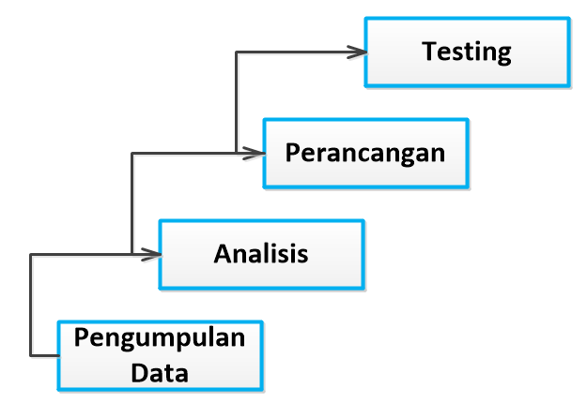

Gambar 1.0 Alur Metode Penelitian

**Metode Pengumpulan Data**

Metode Pengumpulan Data dilakukan dengan wawancara dengan pihak Biro SDM Polda NTB yang dimana pada sa’at melakukan pengiriman sms yang berupa informasi kegiatan calon anggota polri harus dilakukan dengan cara meneruskan kepada anggota Biro SDM yang lain untuk berbagi jumlah calon anggota polri yang akan menerima sms.

**Metode Analisis**

Metode Analisis yang digunakan adalah metode analisis SWOT *(Strength, Weakness, Opportunity* dan *Threats).*

Menurut **Fredi Rangkuti (2004: 18)** menjelaskan bahwa Analisis SWOT adalah *identifikasi* berbagai faktor secara *sistematis* untuk merumuskan strategi perusahaan. Analisis ini didasarkan pada logika yang dapat memaksimalkan kekuatan (*strength*) dan peluang (*opportunity*), namun secara bersamaan dapat meminimalkan kelemahan (*weakness*) dan ancaman (*threats*). Proses pengambilan keputusan strategi selalu berkaitan dengan pengembangan misi, tujuan, strategi dan kebijakan perusahaan.

Terlihat pada tabel 1.0 merupakan tabel analisa SWOT pada Biro SDM Polda NTB.

Tabel 1.0 Tabel Analisa SWOT

|  |  |  |  |
| --- | --- | --- | --- |
| No | Jenis Analisis | Sistem Lama | Sistem Usulan |
| 1 | Kekuatan (*strength*) | Tidak memiliki kekuatan untuk mempertanggung jawabkan apabila SMS yang sudah dikirim tidak dapat terbaca oleh calon anggota polri. | Sistem berbasis komputer membuatkan laporan berupa *view* di Halaman Utama Sistem untuk mengecek SMS yang sudah dikirim. |
| 2 | Kelemahan (*weakness*) | Informasi yang diberikan kecalon anggota polri harus dilakukan secara berbagi kepada anggota Bagdalpers . | Sistem berbasis komputer akan melakukan pengiriman informasi secara bersamaan ke semua calon anggota polri. |
| 3 | Peluang (*opportunity*) | Beberapa anggota terlambat mendapatkan informasi. | Informasi yang dikirim akan langsung masuk dan dapat di cek langsung di sistem. |
| 4 | Ancaman (*threats*) | SMS balasan tidak terdokumentasi secara akurat. | Balasan SMS ke sistem langsung tersimpan ke *Database*. |

**Metode Perancangan**

Metode Perancangan yang digunakan adalah *Extreme Programming* Menurut **(Wells, D.,** **2009)** metode *extreme programming* merupakan metode yang berorientasi pada kepuasan pengguna. Sehingga sistem bisa dikatakan berhasil jika tingkat kepuasan pengguna terhadap sistem informasi tinggi. Adapun tahapan-tahapan dalam Metode *Extrame Programming* seperti gambar dibawah.

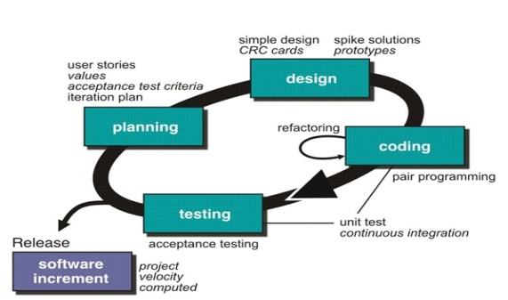

Gambar 2.0 Tahapan-tahapan Xtreme Programming

Adapun bahasa pemodelan yang digunakan dalam Rancang Bangun Sistem Informasi Berbasis SMS *Gateway* ini adalah bahasa pemodelan *Unified Modeling Language* (UML). Menurut **Dharwiyanti (Radenal Andika, 2011)** ‘UML didefinisikan sebagai solusi notasi diagram untuk mengambarkan artefak pada *Object-Oriented Analysis and Design* (OOAD)’. Dengan UML kita bisa memvisualisasikan, menetapkan, membuat dan mendokumentasikan aplikasi *software* kita. Saat sistem *software* menjadi lebih besar dan lebih kompleks, kita perlu untuk mengatur kekompleksan tersebut dan dalam arti menyederhanakannya sehingga kita bisa lebih mengertinya.

**Metode Testing**

Metode *testing* yang digunakan adalah metode *black box testing* dengan menguji prosedur perancangan yang terdiri dari input, proses, output layanan sistem informasi berbasis sms *gateway* pada bagian Biro Sumber Daya Manusia (SDM) Polda NTB.

**HASIL DAN PEMBAHASAN**

**Perancangan Sistem**

Dalam perancangan sistem ini dijelaskan melalui flowmap yang diusulkan dan bahasa pemodelan *Unified Modeling Language* (UML) yaitu; use case diagram dapat dilihat pada gambar dibawah.

**Flowmap Yang Diusulkan**

Flowmap yang diusulkan ini merupakan bentuk gambaran rancangan sistem yang dibangun.



Gambar 4.0 *Flowmap* Usulan Rancang Bangun Sistem Informasi Berbasis SMS *Gateway*

***Use Case Diagram***

*Use case diagram* merupakan bentuk rancangan yang akan di proses oleh sistem informasi berbasis sms *gateway* pada bagian Sumber Daya Manusia Polda NTB yang bisa di lihat pada gambar 5.0

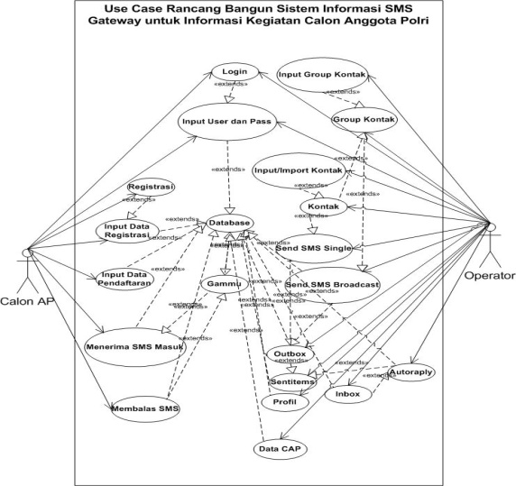

Gambar 5.0 *Use Case* *Diagram* Rancang Bangun Sistem Informasi Berbasis SMS *Gateway*

**IMPLEMENTASI**

Pada tahapan ini akan diimplementasi hasil akhir dari sistem informasi yang sudah di bangun yang terdiri dari, halaman utama, form registrasi akun calon anggota polri, form login admin dan users, form pendaftaran calon anggota polri, tampilan dashboard admin, inbok, sentitems dan phonebook.

Halaman Utama

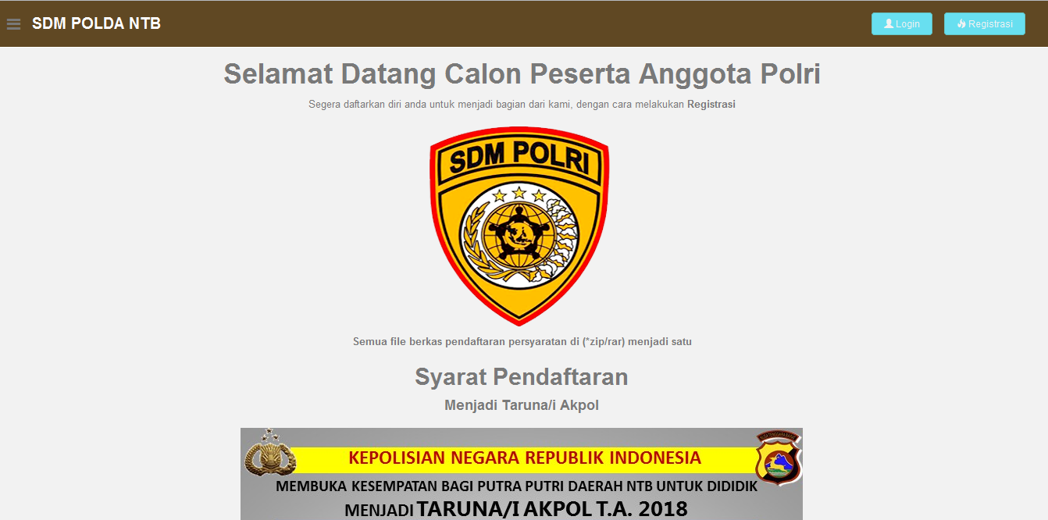

Gambar 6.0 Tampilan Halaman Utama

Form Registrasi

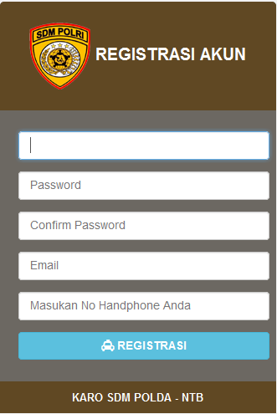

Gambar 7.0 Form Registrasi Akun

Form Login

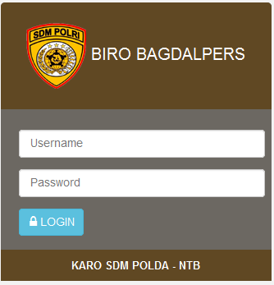

Gambar 8.0 Form Login

Form Pendaftaran

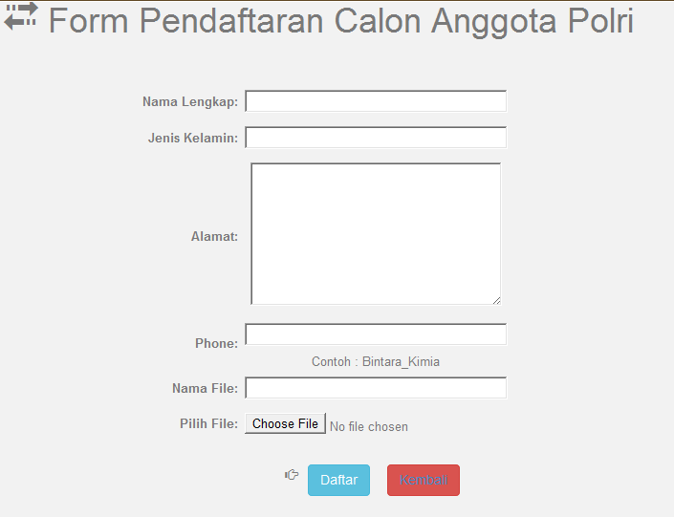

Gambar 9.0 Form Pendaftaran

Dashboard Admin

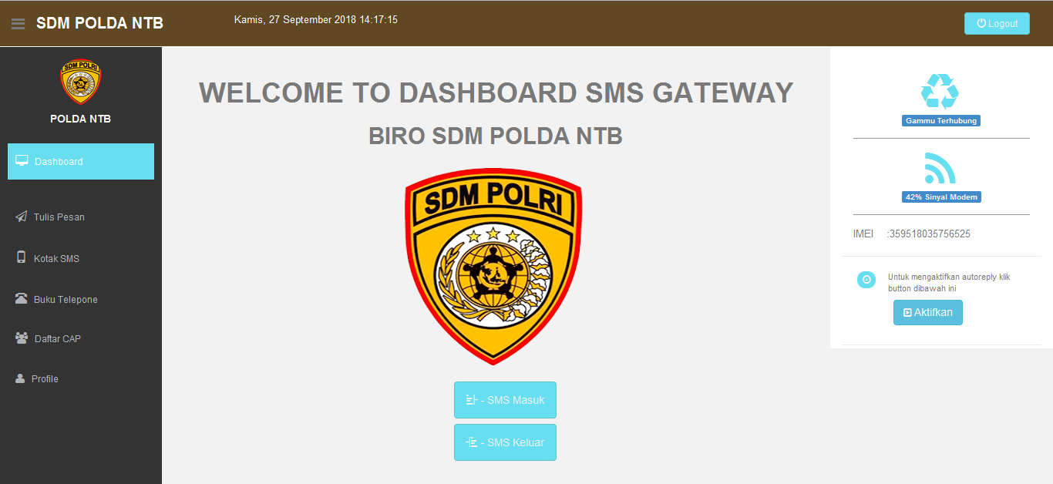

Gambar 10 Tampilan *Dashboard*

Pesan Masuk

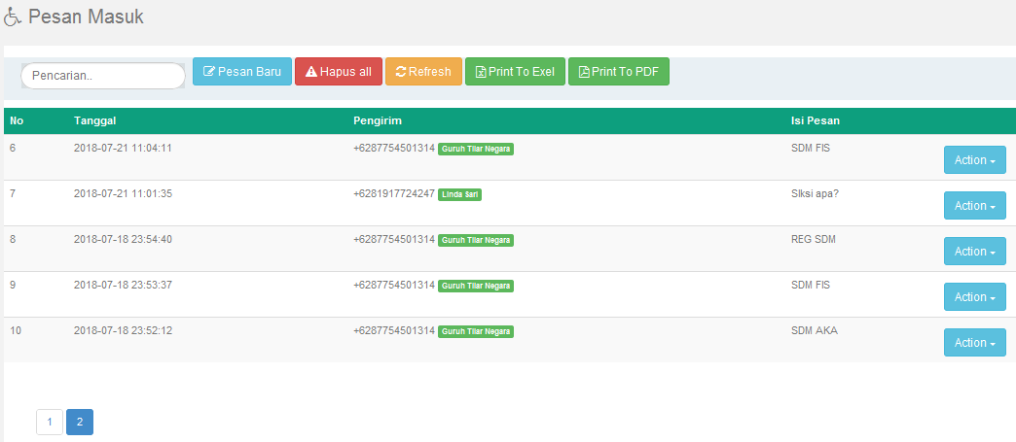

Gambar 11 Tampilan Pesan Masuk

Pesan Terkirim

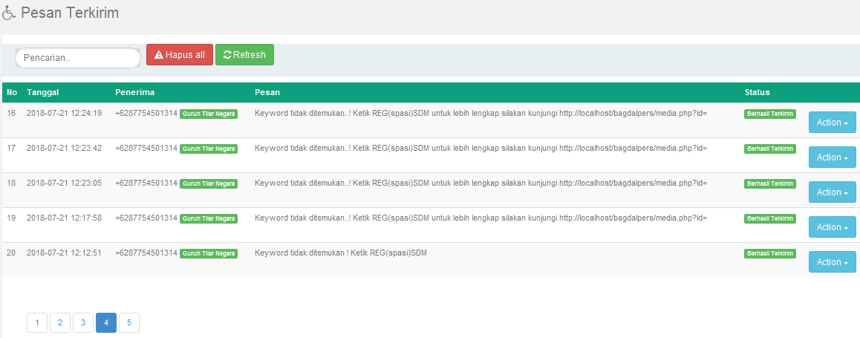

Gambar 12 Tampilan Pesan Terkirim

Buku Telephone

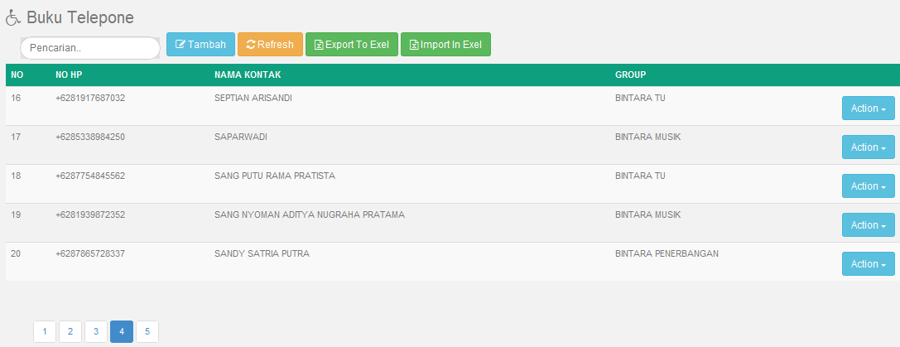

Gambar 13 Tampilan Buku *Telephone*

**SIMPULAN**

Dari semua pembahasan pada bab sebelumnya, dapat diambil beberapa kesimpulan akhir dari penulisan ini, diantaranya :

1. Aplikasi sms *gateway* ini dapat menyajikan informasi tentang kegiatan calon anggota polri.
2. Dengan diterapkannya Aplikasi yang berbasis *sms gateway* ini Operator Biro Sumber Daya Manusia dapat bekerja lebih *efisien* dan mempermudah kinerja anggota polri pada bagian Sumber Daya Manusia Polda NTB dalam hal penyampaian informasi kegiatan calon anggota polri.

**DAFTAR PUSTAKA**

Fauzi, Ahmad, and Eko Harli. "Rancang Bangun Sistem Informasi Akademik berbasis SMS Gateway dengan Metode Rapid Application Development." URECOL (2017): 81-86.

Gustiana, I., & Kurniadi, H. (2018). PERANCANGAN PERANGKAT LUNAK SISTEM INFORMASI AKADEMIK DENGAN LAYANAN SMS (STUDI KASUS SMPN 1 PATIA BANTEN). Jurnal Manajemen Informatika, 1(1).

Sukatmi, S. (2018). APLIKASI ABSENSI SISWA BERBASIS WEB DENGAN DUKUNGAN SMS GATEWAY PADA SMK KRIDAWISATA BANDAR LAMPUNG. Jurnal Informasi dan Komputer, 6(1), 1-1.

Saptarini, Ni GAP Harry, and Putri Alit Widyastuti. "Rancang bangun sistem informasi nilai mahasiswa menggunakan aplikasi SMS gateway (studi kasus: Jurusan Teknik Elektro, Politeknik Negeri Bali)." Matrix Jurnal Manajemen Teknologi dan Informatika 5.1 (2017): 1.

Supriyono, Heru, Nugroho Ari Saputro, and Rokhmad Andria Pradessya. "Rancang Bangun Sistem Informasi Manajemen Presensi Berbasis SMS Gateway (Studi Kasus: SMP Muhammadiyah 1 Kartasura)." (2016).

Yahwe, Caesar Pats, Isnawaty Isnawaty, and LM Fid Aksara. "RANCANG BANGUN PROTOTYPE SYSTEM MONITORING KELEMBABAN TANAH MELALUI SMS BERDASARKAN HASIL PENYIRAMAN TANAMAN “STUDI KASUS TANAMAN CABAI DAN TOMAT”." semanTIK 2.1 (2016).

Nurlaela, Fetty. "Aplikasi SMS Gateway Sebagai Sarana Penunjang Informasi Perpustakaan Pada Sekolah Menengah Pertama Negeri 1 Arjosari." EPUB-SISTEM INFORMASI 1.1 (2013).

ARINTA, WIDYANINGTYAS. "Sistem Informasi Akademik Berbasis SMS Gateway menggunakan metode prototype (Studi Kasus: SMA Negeri 1 Bergas)." Skripsi, Fakultas Ilmu Komputer (2014).

Priyadna, Anjar, and Berliana Kusuma Riasti. "Pembuatan istem Informasi Nilai Akademik Berbasis SMS Gateway Pada SMP Negeri 3 Pringkuku Pacitan." IJNS-Indonesian Journal on Networking and Security 2.2 (2013).

Setiawan, Budi, and Bambang Eka Purnama. "Strategi Kebijakan Pembangunan Aplikasi Penyampaian Informasi Perkuliahan Berbasis SMS Gateway Pada Sekolah Tinggi Keguruan Dan Ilmu Pendidikan (STKIP PGRI PACITAN)." IJNS-Indonesian Journal on Networking and Security 4.3 (2013).

Saputra, Agus . 2011. Membangun Aplikasi SMS Dengan PHP dan MySQL. Jakarta: Elex Media Komputindo.

Mirzan, Muhammad, Iman Syahputra, and Hendri Sopriyadi. "SISTEM INFORMASI PENYEWAAN ALAT BERAT BERBASIS DEKSTOP DAN SMS GATEWAY PADA PT JAGATRAH JAYA PALEMBANG."